Spurensuche mit moderner Messtechnik

HLUW Yspertal – Mit moderner Messtechnik dem Schimmel in Wohnräumen auf der Spur. Die HLUW Yspertal ist auch 2022 die innovativste Schule in Niederösterreich.
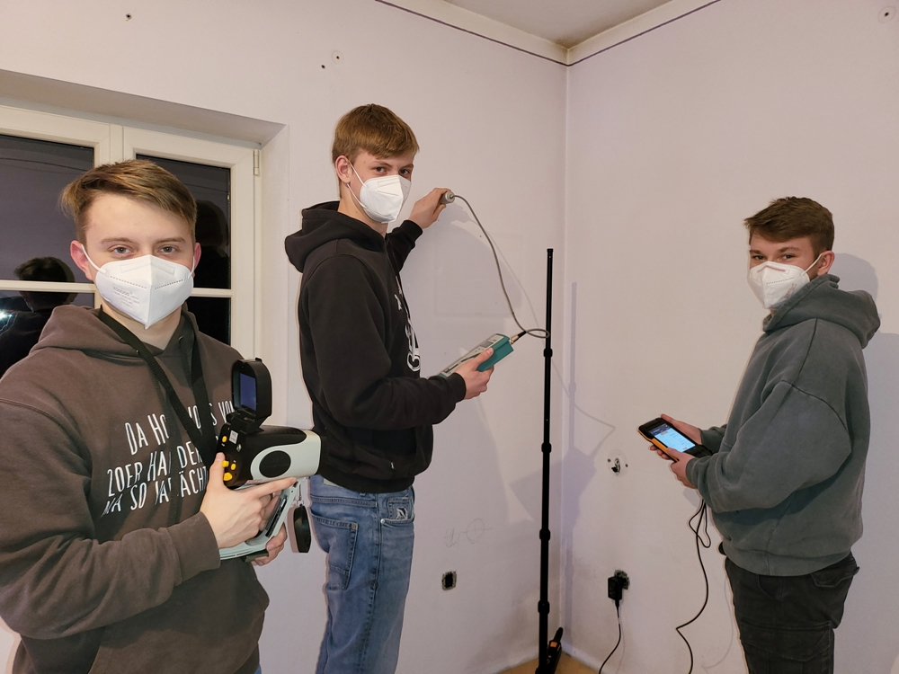
Umweltanalytische Messungen mit Hilfe einer Klimastation, einer Wärmebildkamera und Wärmeleitfähigkeitsmessgeräten erleichterten den Schüler*innen der HLUW Yspertal die „Spurensuche“. (vlnr) Sebastian Hofer, Simon Frühauf und Felix Albinger; Foto: HLUW Yspertal

Yspertal, Stift Zwettli – Schimmelbefall in Wohnräumen ist oft ein lästiges und hartnäckiges Problem. Diesem ist nur durch eine gründliche Ursachenforschung zu begegnen. Mit innovativer Messtechnik waren Diplomanden der HLUW Yspertal der Schimmelbildung in Wohnräumen auf der Spur. Laut Studien ist zirka jeder fünfte Haushalt in Österreich von Schimmelbefall an Wänden in Wohnräumen betroffen. Abgesehen davon, dass Schimmel optisch störend wirkt, sind oft auch die möglichen gesundheitlichen Gefahren des Schimmels nicht bekannt. Besonders für vulnerable Personengruppen (z.B. Kleinkinder, ältere Menschen oder Menschen mit Atemwegsbeschwerden) können Schimmelsporen problematisch sein und auch allergische Reaktionen oder Infektionen auslösen.

Klimastation liefert Daten über Raumklima

Diplomarbeiten an der HLUW Yspertal sind praxisnah und faktenbezogen, wie es auch diese Untersuchung eines Wohnhauses mit Schimmelbefall zeigt. Mit moderner Messtechnik wird den möglichen Ursachen der Schimmelbildung nachgegangen. Bei dieser Arbeit wurde mit einer Klimamessstation über einen längeren Zeitraum das Raumklima aufgezeichnet und die Daten, wie Lufttemperatur und -feuchte anschließend analysiert, denn bei überhöhter Luftfeuchte kann es vermehrt zur Schimmelbildung kommen. Zusätzlich wurde mittels der schuleigenen Wärmebildkamera die „Problemstellen“ von außen und innen thermografiert, um etwaige Wärmebrücken zu orten. Verschiedenen Baufeuchtemessgeräten lieferten Daten über die Feuchtigkeit des Mauerwerks. All diese Messungen wurden umweltanalytisch von den Diplomanden ausgewertet, um den Ursachen der Schimmelbildung auf den Grund zu gehen.

Thermische Sanierung hilft sehr oft

Das Ergebnis dieser umfassenden Diplomarbeit über Dämmstoffe auch im Allgemeinen und über den Schimmelbefall in Wohnräumen war bei einem Beispielhaus aus dem Yspertal, dass weder das Raumklima noch eine relevante Wärmebrücke oder gar die Feuchtigkeit des Mauerwerks die Ursache für die Schimmelbildung waren. Vielmehr war die betroffene Stelle nach der thermischen Sanierung des Hauses keiner grundlegenden Schimmelbehandlung unterzogen worden.
Sebastian Hofer, einer der Diplomanden meint zu dieser wissenschaftlichen Gemeinschaftsarbeit: „Mir persönlich hat die Arbeit viel gebracht. Einerseits für einen künftigen Hausbau und andererseits konnte ich mittels der Thermografie an meinem Elternhaus eine massive Wärmebrücke aufspüren und in weiterer Folge beseitigen“. Die Diplomarbeiten und deren Ergebnisse tragen durch ihre angewandte Grundlagenforschung zu einer größeren Sensibilität für das Thema bei. So auch bei dieser Arbeit für die Wahl des richtigen ökologischen Dämmstoffes und für die Schimmelproblematik in Wohnräumen.

HLUW Yspertal ist nach 2021 auch 2022 innovativste Schule in Niederösterreich

„Auch in diesem Jahr wurde unsere Schule von „Jugend Innovativ“ zur innovativsten Schule 2022 in Niederösterreich ausgezeichnet“, freut sich Schulleiter Mag. Gerhard Hackl. „Komplexe und praktische Unterrichtsarbeit und enge Zusammenarbeit mit Behörden und Firmen sind bei vielen Projekten ein ständiger Begleiter der Forschungsarbeiten unserer Schüler*innen.“

Anmeldung zum Schulbesuch – Tag der offenen Tür am 5. November 2022

Vorbeischauen und mitmachen - Wer gerade eine Neue Mittelschule (NMS) oder eine Unterstufe im Gymnasium besucht und die Reife- und Diplomprüfung (Matura) an einer berufsbildenden höheren Schule mit interessanten, krisensicheren Berufsfeldern absolvieren möchte, ist bei der HLUW Yspertal genau richtig! Für die praktische Ausbildung stehen zahlreiche Labors, ein drei Hektar großes Freigelände mit Schulgarten, Versuchswasserkraftwerk, eine PV-Anlage und Solarversuchsanlagen sowie eine moderne umwelttechnische Laborhalle mit Werkstätten zur Verfügung.
„Für Interessierte ist die Anmeldung zum Schulbesuch jederzeit möglich und wir bieten auch Online–Schulführungen an. Am Samstag, 5. November 2022 von 9 bis 16 Uhr findet der zweite Tag der offenen Tür statt“, erklärt Schulleiter Mag. Gerhard Hackl. Schnupperschüler sind herzlich willkommen, natürlich je nach gerade geltenden Covid-Auflagen. Es gibt auch die Möglichkeit, je nach aktueller Pandemielage, im Internat zu nächtigen und so ins Internatsleben hineinzuschnuppern. Infos telefonisch unter 07415 7249 oder unter: http://www.hluwyspertal.ac.at

Lebendige Privatschule des Stiftes Zwettl in Yspertal

Besonders wichtig ist die geistige und körperliche Fitness. Mit zahlreichen Sportangeboten, von Fußball für Mädchen und Burschen über Volleyball bis hin zum Bogenschießen, Klettern und Fitnessprogrammen wird den Teenagern eine Menge geboten. Ein Drittel der Unterrichtszeit findet in Form von Praktika oder Projekten statt. Projektwochen und Fachexkursionen mit Auslandskontakten, miteinander arbeiten und Spaß haben und gemeinsam coole Freizeitangebote erleben, das alles sorgt für eine lebendige Berufsausbildung. Natürlich gibt es ein Privatinternat für Mädchen und Burschen. Mit umfangreichen Förderangeboten in der Schule und im Internat kann man seine persönliche Fitness steigern. Die Ausbildung schließt man mit der Reife- und Diplomprüfung ab. Damit erlangt man auch die Studienberechtigung. Es besteht auch die Möglichkeit, danach direkt ins Arbeitsleben einzusteigen und um den Ingenieurtitel anzusuchen. Umwelt- und Abfallbeauftragte/er, mikrobiologische/er und chemische/er Laborant/in und Umweltkaufmann/frau sind nur ein paar Beispiele für Berufsmöglichkeiten.

